Le cube de Schatz Paul.

J’avais promis un patron du cube de Paul Schatz, en fait je n’ai fait que la partie « articulée ». Ci-dessous voici le patron pour un cube d’arête 4 cm. Il s’agit de triangles rectangles : 6 groupes de 4, 2 de 4 par 2, et 2 autres de 4.4 par 2.2 (environ).
Tous les plis se font en relief, il faut prévoir des languettes sur les côtés longs, … bref ! Ce n’est pas simple à monter, j’ai du mettre du scotch ! Il faudrait le faire plus grand.

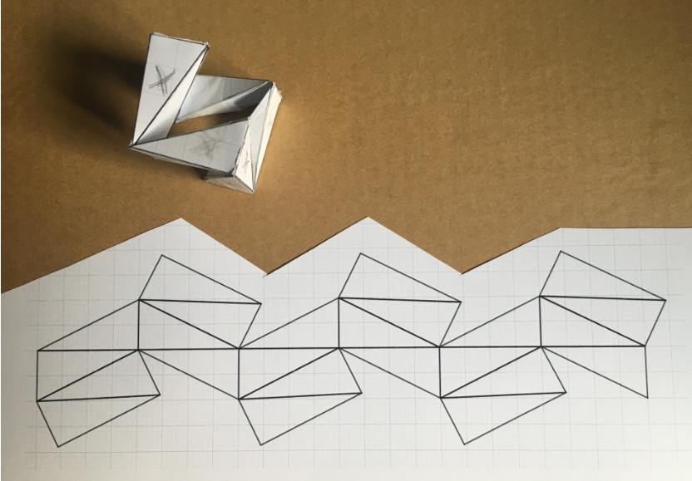
Les croix sont sur les faces extérieures du cube.

Ensuite voici : 1) l’engin sur GeoGebra, mais je ne l’ai pas articulé.
2) l’engin plié un peu.
3) l’engin plus plié.
4) enfin l’engin plié « à moitié. On remarque qu’il peut se poser sur un cube, et il en dehors …
5) on pourrait continuer à le plier pour retrouver la position initiale.

Conclusion : il s’agit donc d’un « flexo-truc », ce n’est donc pas très « exploitable » ? Il faudrait aussi voir ce qu’on peut faire avec les 2 morceaux en coin, que l’on retire, et qu’on ne peut pas insérer à mi pliage !?

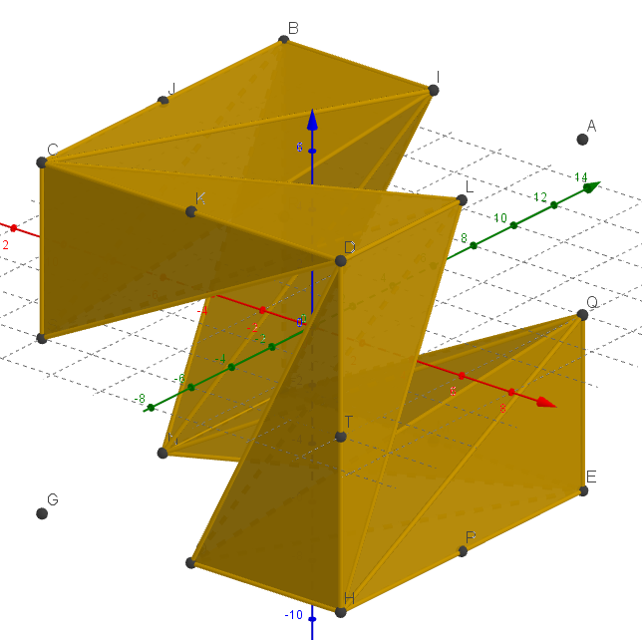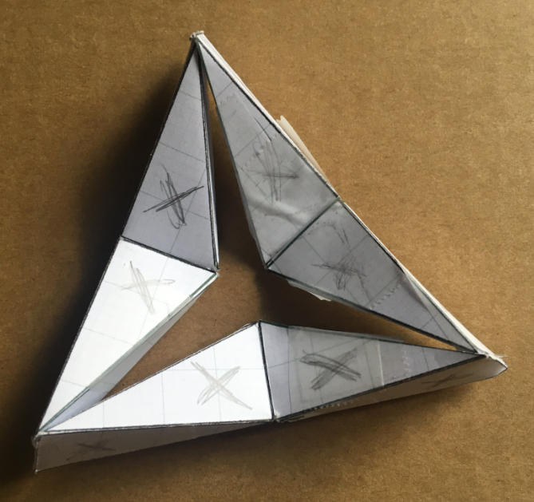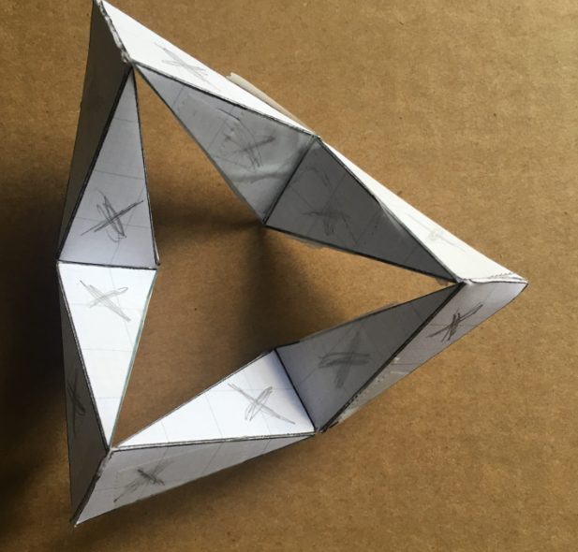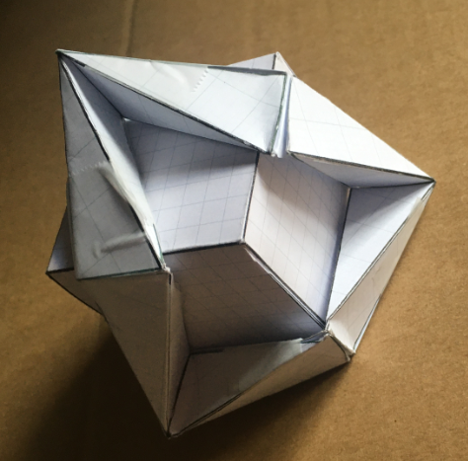

Bernard-maths, vers le 10 mars 2021.

